Remix2020国庆长假四混比赛

- 赛程安排
本次比赛由Remix官方举办
10月1日星期四 晚间19:30 开始比赛，平台选手互相协商，默认浩方对战平台
注：在你检录之后，请准时在指定地点就绪，等待对手。如果你的比赛被抽中直播，我们的直播员会在赛前联系你。

二、报名与检录
比赛报名
若有参赛意向，请加QQ群805274891（Remix比赛群）。报名截止于北京时间10月1日18：00

比赛检录
检录时段为赛前的1.5个小时。检录时间为10月1日星期六 18:00至19:30。只有已经报名的选手有资格参加检录。
检录“Remix2020国庆长假四混比赛”比赛，代表你一定可以来参加。否则，参赛选手今后参加RA3相关的活动均会受到一定影响。

比赛分组情况将在检录关闭后放出。赛程表会在比赛群发布。

比赛开始后，你的对手最多等待你10分钟，10分钟以后不到达者，你将被视为弃权。如果你确实遇到突发情况，不能按时到达，请立刻通知组织方，我们可以酌情延迟你的比赛，但是原则上不超过25分钟。超过25分钟不能正常比赛者，将视为弃权。

三、奖金分配
本次比赛设置总奖金2000元（特别感谢天破空心赞助的1400元），不接受另外的捐款。
奖金分配在赛后另行通告
奖金将由支付宝、腾讯支付等渠道发放。我们会在赛后第一时间与获奖者联系。承诺奖金在24小时内到账。
注：若检录人数少于2人，比赛停办。

四、比赛赛制 赛制
本次比赛采用积分制。
每组都需要打满三局为一轮。决赛为四局
每组比赛第一位出局者得到一分，第二位出局者得到两分，第三位出局者得到三分，胜者获得四分。一轮打完积分最高者晋级下一轮比赛并清零积分。
注：当最终最高积分出现相同时，以获取积分时间最短者为最终胜者
注：本次比赛如遇严重卡顿情况，无论比赛输赢，严重卡顿者将会被赛务直接判负。
地图和阵营选择
采用Ban图制，第一局由Ban图出图，之后积分最低者选图。所选地图不得重复；所选地图不得超出下面规定的比赛地图列表。
注：本次比赛使用以下地图
[Upr]Battlebase Quartus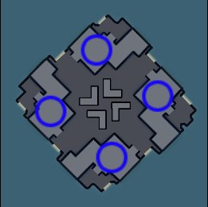
[Upr]Last Resort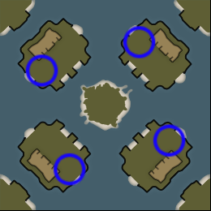
Battlebase Octopon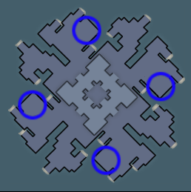
Cold Showdown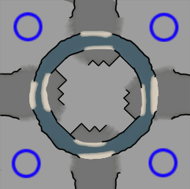
Hostile Hostel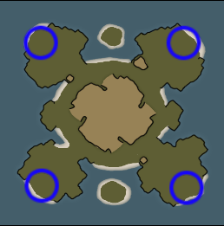
Ring of Fire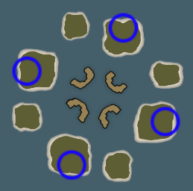
Rock Ridge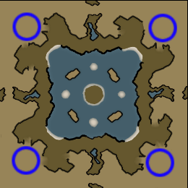

公平竞赛约定 请遵守公平竞赛原则。请不要恶意掉线来逃避比赛。
注意：包括但不限于以下列举游戏漏洞禁止使用。若发现对方恶意使用漏洞，请通报组织方，一经查实将严格处理。
帝国幻影载具的Bug。
盟军缩小矿车展开后直接放下建筑。
维和步兵溅射围墙内建筑物。
海豚溅射地面建筑物。
使用非正常手段恶意掉线、崩溃游戏等。
隐身步兵的Bug。
故意将天狗降落在建筑物上。
在步兵上建造建筑物，把步兵卡在里面。
重叠大量天狗后带套。

上传录像 录像是记录你的比分的凭证。请一定保存录像！ 每一轮结束后，胜者请将录像上传至比赛QQ群中
录像格式：AxBxCxDx(ABCD为玩家ID，x为当前积分）
录像格式认真完整的玩家将会在赛后总结中予以感谢。

在比赛正式开始前，赛制也许会有修订和补充。未尽事项，以及在比赛之前、比赛过程中出现的任何问题，请联系比赛组织方。
最终解释权归“Remix2020国庆长假四混比赛”比赛组织者所有。

祝各位指挥官好运，玩的开心！
红色警戒3“Remix2020国庆长假四混比赛”比赛负责人
隼鹰(qq:3238287483)

本次比赛的通知内容使用了“RAT社区COT比赛”的比赛通知模板。在这里对RAT社区表示感谢。
隼鹰
2020年8月25日

